**ZAPRASZAMY WSZYSTKICH UCZNIÓW I RODZICÓW ZESPOŁU SZKOLNO-PRZEDSZKOLNEGO W SZEMUDZIE DO WZIĘCIA UDZIAŁU W OGÓLNOPOLSKIM KONKURSIE PLASTYCZNO-TECHNICZNYM**

**„E K O - T O R B A”**

*Konkurs realizowany jest z inicjatywy uczniów jako projekt edukacyjno-społeczny w ramach akcji* ***ToDziałaMy.***

**Konkurs przeznaczony jest dla dzieci,  młodzieży szkół podstawowych i średnich oraz dorosłych**, których pasją jest rękodzieło, tworzą sami lub uczestniczą w dodatkowych warsztatach, zajęciach artystycznych w domach kultury, ogniskach i ośrodkach pracy twórczej na terenie naszego kraju.

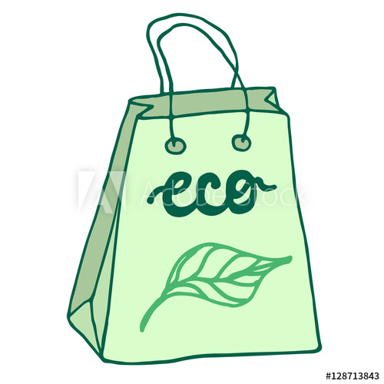Przedmiotem konkursu jest samodzielne  zaprojektowanie i wykonanie **wielorazowej torby ekologicznej**z tkaniny lub dzianiny (najlepiej recyklingowej w zgodzie z ideą zero waste) i nadanie jej indywidualnego, artystycznego charakteru (mogłaby to być grafika lub malarstwo na tkaninie lub też elementy tkaniny artystycznej, czy patchworku).

Prace ocenione zostaną w następujących kategoriach wiekowych: - 6-10 lat; - 11-15 lat; - 15-18 lat; - Dorośli;

Wielkość pracy określa sam autor w zależności od projektu. Praca powinna być trwale opatrzona metryczką z następującymi danymi: • imię i nazwisko oraz wiek autora pracy (w przypadku osoby dorosłej napisać: kat.Dorośli) • adres e-mail wraz z numerem telefonu, • imię i nazwisko nauczyciela pod kierunkiem którego praca została wykonana (opcjonalnie),

**Pracę należy wykonać samodzielnie** (w najmłodszej kategorii wiekowej dopuszczalna jest pomoc osoby dorosłej).

**Celem konkursu jest promowanie twórczości, kreatywności i dobroczynności – przekazanie prac konkursowych na licytację i przekazanie zebranych środków na rzecz UNICEF.**

**Gotowe prace wraz z wypełnionymi dokumentami (kartą zgłoszenia oraz zgodą na udział i przetwarzanie danych osobowych) należy dostarczyć do szkoły do bud.A do szatni lub sekretariatu do 26.04.2021r.**

Szczegóły i pełny regulamin konkursu: <https://cloud5b.edupage.org/cloud/Regulamin_Konkursu_EKO_TORBA.pdf?z%3Abx65g7333MRircQmWIKI%2B9uE5QFtha1X7BXLLCo5rWOg9MbjGyj99L36J6loOHq7>

Załączniki: <https://cloud1b.edupage.org/cloud/Zalaczniki_do_Regulaminu_Konkursu_EKO_TORBA.docx?z%3AOeM8dCer3qbz3GQEEcGcEbbCebYQAWCNSnLvk%2Fek1kRC9f%2B%2F9U6GZGdSmhODwfEm>

**Szkolny koordynator konkursu: Wioleta Roda**